**BÀI TẬP USE CASE - HUỲNH TIẾN THỊNH 1362095**

**I - SƠ ĐỒ USE CASE :**

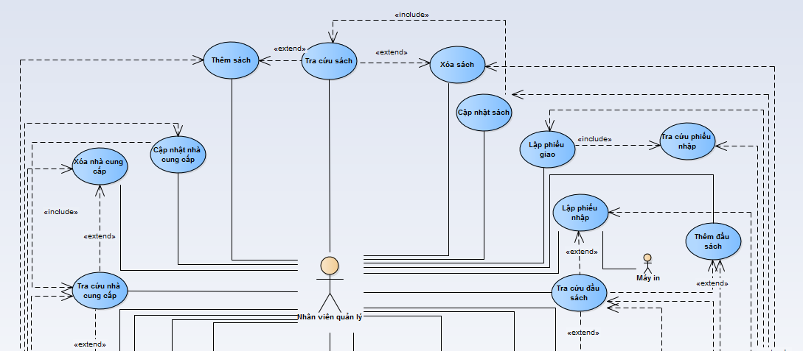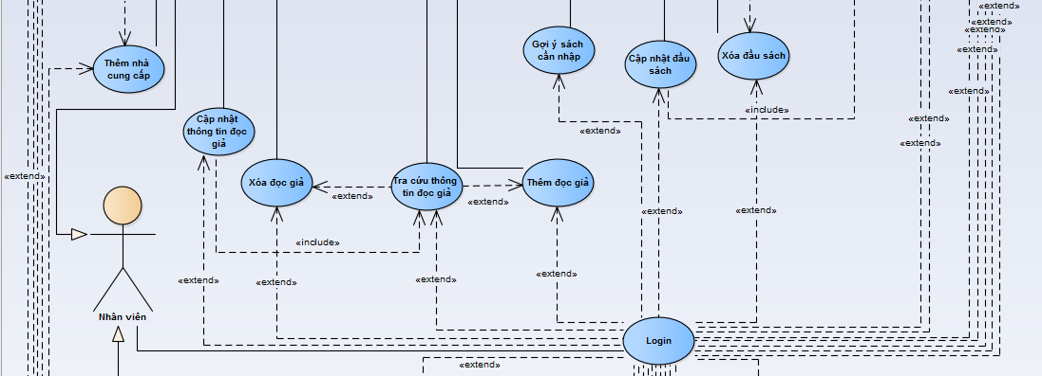 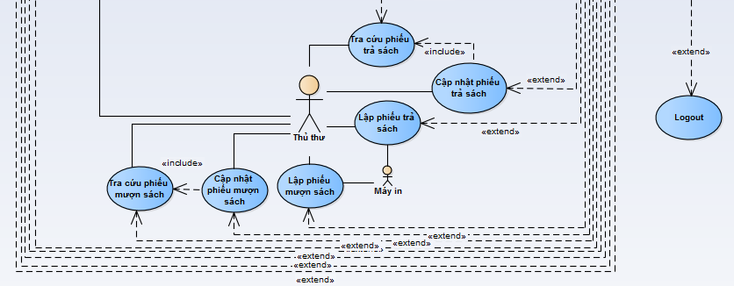

**II - SƠ ĐỒ HOẠT ĐỘNG :**

1. Nhà cung cấp

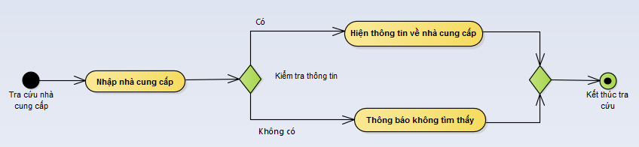

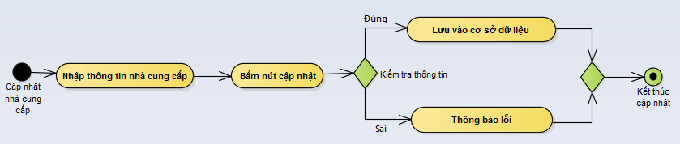

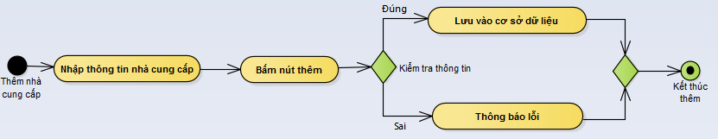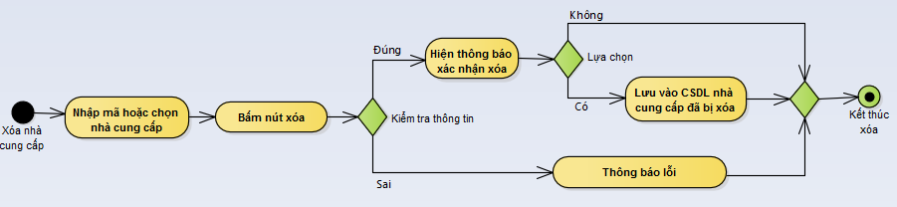

2. Sách

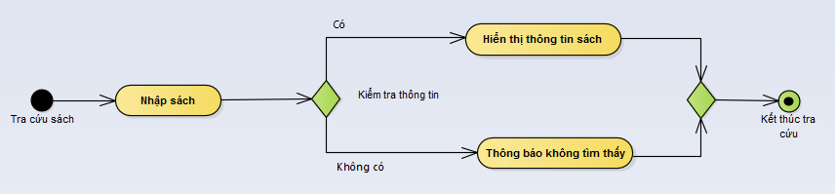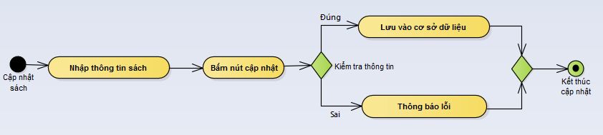

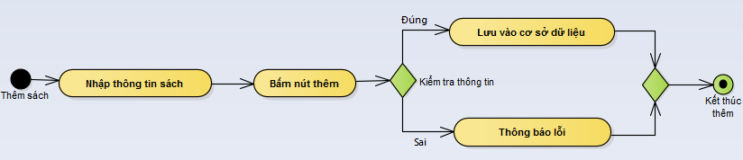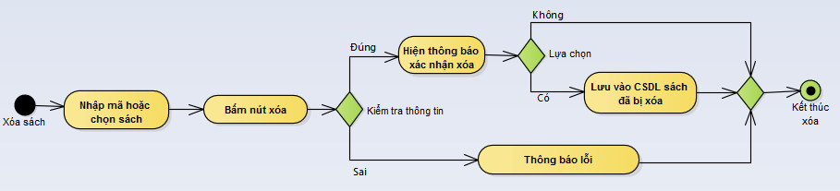

3. Đọc giả

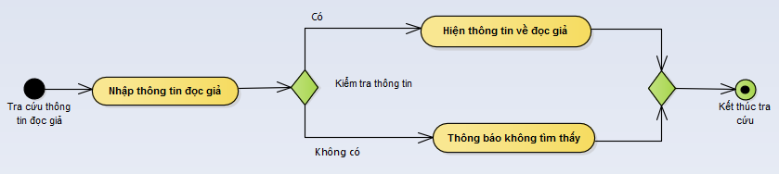

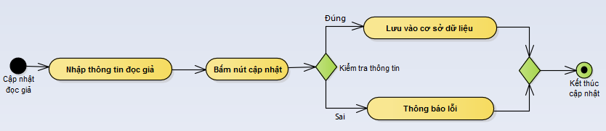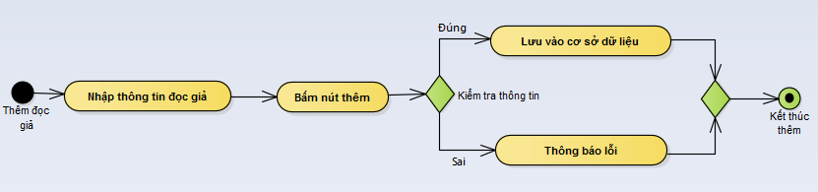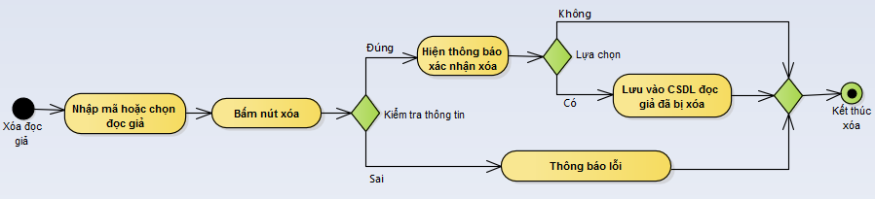

4. Sách

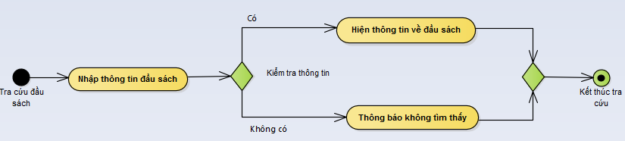

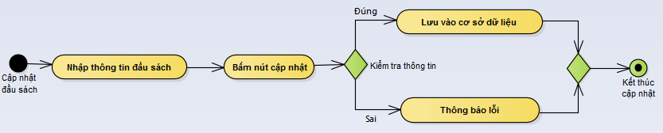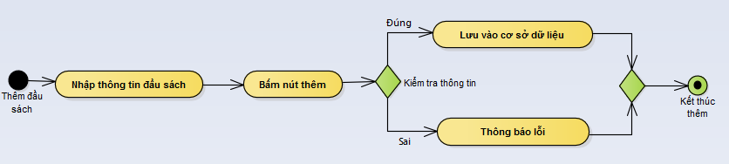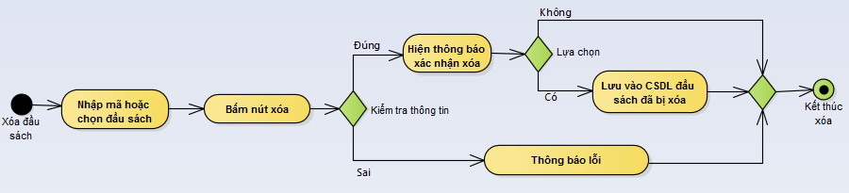

5. Phiếu mượn sách

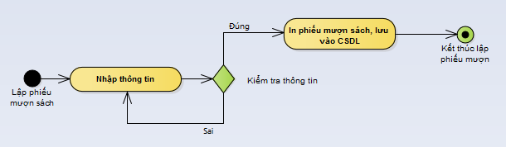

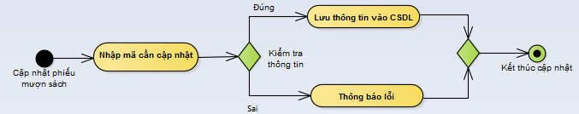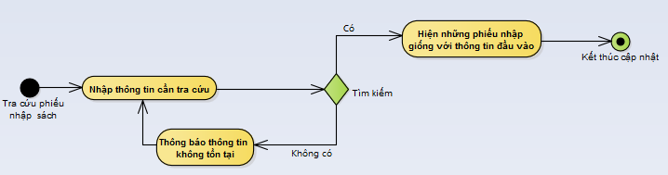

6.Phiếu trả sách

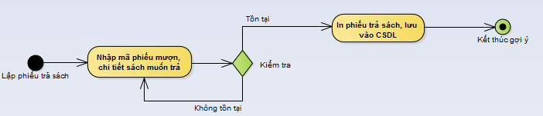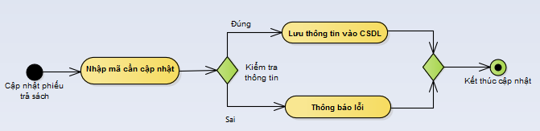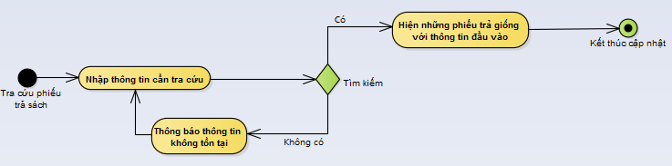

7. Tính năng khác

